**2 апреля - Всемирный день распространения информации**

**о проблеме аутизма**

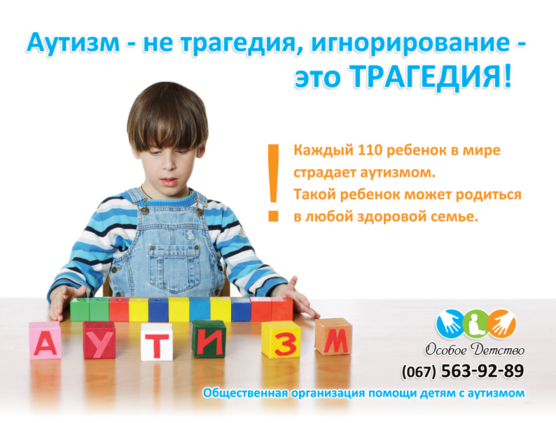

**Этот Всемирный день учреждён по инициативе Государства Катар, что было отмечено в послании Генерального секретаря ООН в 2008 году.**

**В резолюции Генеральной Ассамблеи уделено внимание, прежде всего, проблеме аутизма у детей, выражается обеспокоенность высокой долей детей, страдающих аутизмом, указывается на важность ранней диагностики и соответствующего обследования.**

**Резолюция рекомендует принимать все меры для информирования общества, в том числе семей, о проблеме детей, страдающих аутизмом.**

**Аутизм** — расстройство, возникающее вследствие нарушения развития головного мозга и характеризующееся выраженным и всесторонним дефицитом социального взаимодействия и общения, а также ограниченными интересами и повторяющимися действиями. Все указанные признаки проявляются в возрасте до трёх лет. Схожие состояния, при которых отмечаются более мягкие признаки и симптомы, относят к расстройствам аутистического спектра.

Причины аутизма тесно связаны с генами, влияющими на созревание синаптических связей в головном мозге, однако генетика заболевания сложна, и в настоящий момент неясно, что больше влияет на возникновение расстройств аутистического спектра: взаимодействие множества генов, либо редко возникающие мутации. В редких случаях обнаруживается устойчивая ассоциация болезни с воздействием веществ, вызывающих врождённые дефекты. Другие предполагаемые причины спорны, в частности, не получено каких-либо научных доказательств гипотезы, связывающей аутизм с вакцинацией детей.

По данным сайта http://www.autismspeaks.org аутизмом страдает каждый 88-й ребёнок в мире, причём у мальчиков подобные состояния отмечаются примерно в 4 раза чаще, чем у девочек. Число людей, у которых обнаружен аутизм, резко выросло с 1980-х годов, отчасти из-за изменившихся подходов к диагностике; пока неясно, повысилась ли реальная распространённость расстройства.

При аутизме отмечены изменения во многих участках мозга, но как именно они развиваются — неясно. Обычно родители замечают признаки расстройства в течение первых двух лет жизни ребёнка. Несмотря на то, что при раннем поведенческом и когнитивном вмешательстве ребёнку можно помочь в обретении навыков самопомощи, социальных взаимодействий и общения, в настоящий момент неизвестны методы, способные полностью излечить от аутизма. Немногим детям удаётся перейти к самостоятельной жизни по достижении совершеннолетия, однако некоторые добиваются успеха, более того, возникла своеобразная культура аутичных людей, ряд представителей, которой занимается поисками лекарства, другие же считают, что аутизм — скорее «особое», альтернативное состояние, чем болезнь. Классифицирующийся как заболевание нервной системы, аутизм проявляется, прежде всего, в задержке развития и нежелании идти на контакт с окружающими. Это состояние чаще всего формируется у детей в возрасте до трёх лет. Симптомы этого заболевания не всегда проявляются физиологически, но наблюдение за поведением и реакциями ребёнка позволяет распознать это нарушение, развивающееся примерно у 1-6 детей на тысячу.

Причины аутизма не выявлены до конца.

